Start:

Ziel:

Streckenbeschreibung:

Streckenverlauf: Bild

Allgemeines:

- Die Regelpläne B1 und B3 sind, wenn nichts anderes angegeben ist, anzuwenden. Besonderheiten der Strecke sind in diesem Roadbook aufgeführt.

- Die Bfz 4 Fahrzeuge dürfen nur von im Hochsauerlandkreis verpflichteten Personen geführt werden. Dem Verwaltungshelfer sind die Vorgaben gem. Merkblatt BF4 (2015) sowie die aktuell in Frage kommenden Regelpläne bekannt und einzuhalten.

- Hat Bfz 4-1 oder Bfz 4-2 oder Bfz 4-3 die Sperrposition erreicht, meldet er diesen Standort über Funk an alle. Die BF4- Fahrzeuge teilen die Passierbarkeit der Strecke mit und geben dabei Hinweise auf das zuletzt passierende Fahrzeug. Der Transport ist mit 3x BF4-Fahrzeuge (vor dem Transport) und 1x BF3-Fahrzeug (hinter dem Transport) abzusichern.

- Sollte der Begegnungsverkehr nicht an dem Großraum- und/ oder Schwertransport (GST) vorbeikommen, so muss mindestens eine Ausweichmöglichkeit für den entgegenkommenden Verkehr oder für den GST zwingend vorhanden sein. Es darf kein anderes Fahrzeug/ Verkehrsteilnehmer zwischen Begleitfahrzeuge und GST sein!

- Das Roadbook und die verkehrsrechtliche Anordnung sind zu befolgen. Es steht dem Begleittransport/ den Begleitfahrern (Verwaltungshelfer) kein Ermessen zu.

- Zwischen dem GST und den Begleitfahrzeugen (BF) ist durchgehend eine Funkverbindung aufrecht zu erhalten. Zusätzlich sollte jedes Fahrzeug ein Mobiltelefon zur Verfügung stehen, welches als Ersatz für den Funk dienen soll und zu benutzen ist.

- Auf die Witterungsverhältnisse ist zu achten. Bei Schnee, Nebel und Glatteis ist die komplette Fahrtstrecke zu überprüfen. Ggf. darf der Transport nicht starten oder die Fahrt ist abzubrechen/ zu unterbrechen.

- Im gesamten Hochsauerlandkreis ist nachts mit hohen Geschwindigkeiten zu rechnen.

- Für Maßnahmen von dauerhaften Verkehrszeichen/Beschilderungen (z.B. Entfernung oder kurzzeitige Demontage) ist eine separate Genehmigung der jeweiligen Straßenverkehrsbehörde erforderlich!

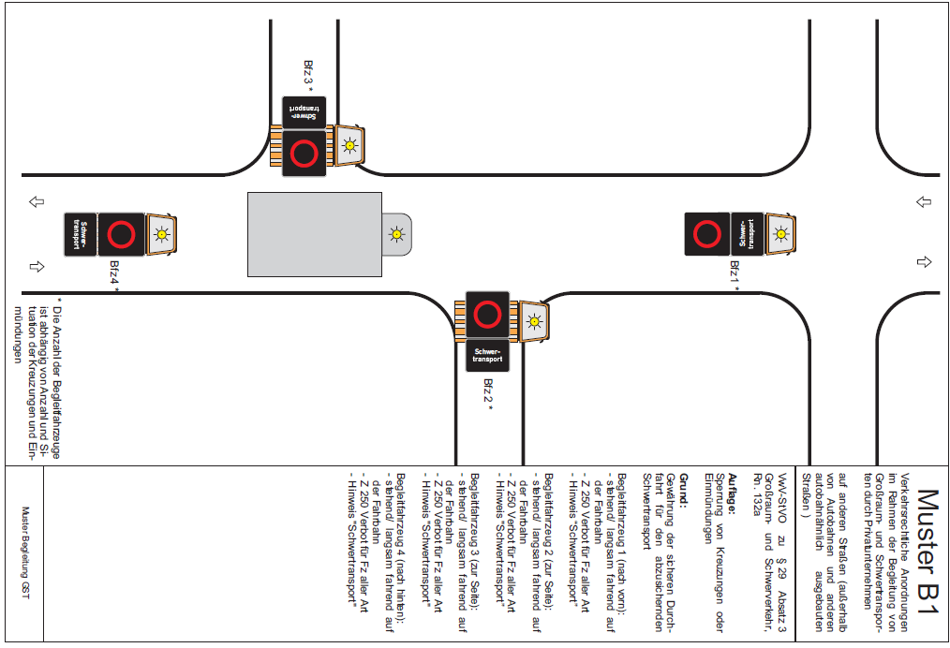
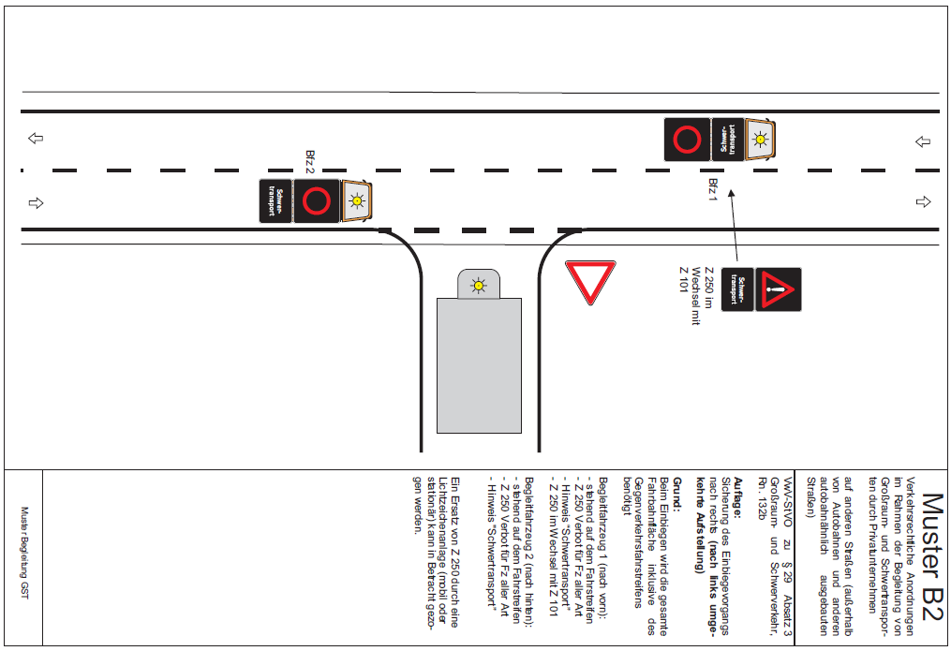
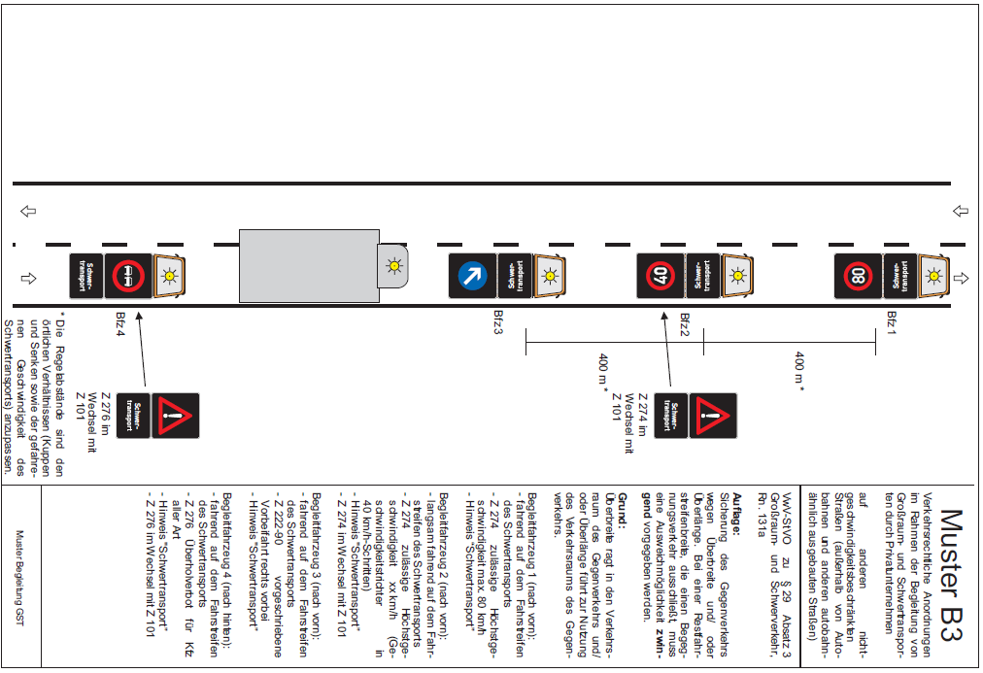
Bild | Sperrstelle / Hinweis
1
2
3
4
5
6
7
8
9
10
11
12
Streckenverlauf: Bild

1.
10.
12.
9.
7.
5.
6.
4.
3.
2.
11.
8.
Bild 1:

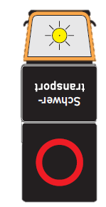
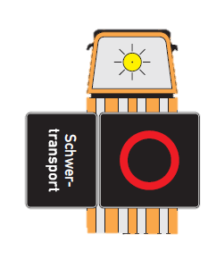
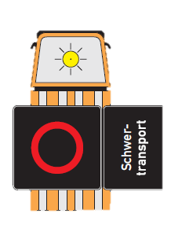





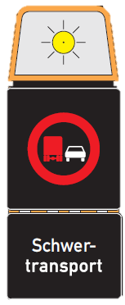
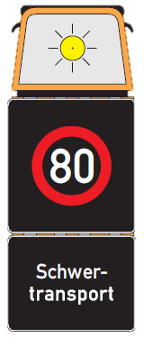
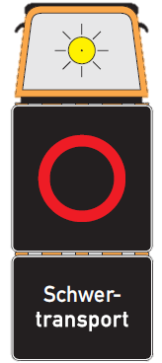

Sperrstelle / Hinweis | Beschreibung | Anordnung
 | Bfz 4-
 | Bfz 4-2
 | Bfz 4-3
 | Bfz 3 fährt hinter dem GST | VZ 276 nach hinten
Besonderheit
Bild 2:

Sperrstelle / Hinweis | Beschreibung | Anordnung
 | Bfz 4-
 | Bfz 4-2
 | Bfz 4-3
 | Bfz 3 fährt hinter dem GST | VZ 276 nach hinten
Besonderheit
Bild 3:

Sperrstelle / Hinweis | Beschreibung | Anordnung
 | Bfz 4-
 | Bfz 4-2
 | Bfz 4-3
 | Bfz 3 fährt hinter dem GST | VZ 276 nach hinten
Besonderheit
Bild 4:

Sperrstelle / Hinweis | Beschreibung | Anordnung
 | Bfz 4-
 | Bfz 4-2
 | Bfz 4-3
 | Bfz 3 fährt hinter dem GST | VZ 276 nach hinten
Besonderheit
Bild 5:

Sperrstelle / Hinweis | Beschreibung | Anordnung
 | Bfz 4-
 | Bfz 4-2
 | Bfz 4-3
 | Bfz 3 fährt hinter dem GST | VZ 276 nach hinten
Besonderheit
Bild 6:

Sperrstelle / Hinweis | Beschreibung | Anordnung
 | Bfz 4-
 | Bfz 4-2
 | Bfz 4-3
 | Bfz 3 fährt hinter dem GST | VZ 276 nach hinten
Besonderheit
Bild 7:

Sperrstelle / Hinweis | Beschreibung | Anordnung
 | Bfz 4-
 | Bfz 4-2
 | Bfz 4-3
 | Bfz 3 fährt hinter dem GST | VZ 276 nach hinten
Besonderheit
Bild 8:

Sperrstelle / Hinweis | Beschreibung | Anordnung
 | Bfz 4-
 | Bfz 4-2
 | Bfz 4-3
 | Bfz 3 fährt hinter dem GST | VZ 276 nach hinten
Besonderheit
Bild 9:

Sperrstelle / Hinweis | Beschreibung | Anordnung
 | Bfz 4-
 | Bfz 4-2
 | Bfz 4-3
 | Bfz 3 fährt hinter dem GST | VZ 276 nach hinten
Besonderheit
Bild 10:

Sperrstelle / Hinweis | Beschreibung | Anordnung
 | Bfz 4-
 | Bfz 4-2
 | Bfz 4-3
 | Bfz 3 fährt hinter dem GST | VZ 276 nach hinten
Besonderheit
Bild 11:

Sperrstelle / Hinweis | Beschreibung | Anordnung
 | Bfz 4-
 | Bfz 4-2
 | Bfz 4-3
 | Bfz 3 fährt hinter dem GST | VZ 276 nach hinten
Besonderheit
Bild 12:

Sperrstelle / Hinweis | Beschreibung | Anordnung
 | Bfz 4-
 | Bfz 4-2
 | Bfz 4-3
 | Bfz 3 fährt hinter dem GST | VZ 276 nach hinten
Besonderheit

